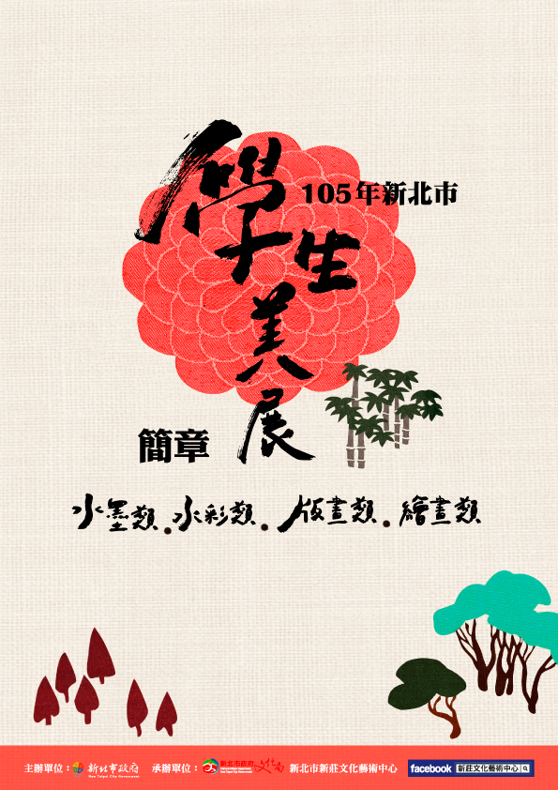
105年「新北市學生美展」簡章

壹、主 旨：提倡美術教育及藝術文化的保存與延續，並落實藝術紮根、展現與開發本市學生藝術濳能。

貳、主辦單位：新北市政府。 承辦單位：新北市政府文化局。

參、徵件項目：水墨類、繪畫類、水彩類、版畫類。

肆、實施辦法：

一、參選資格：
- 參賽者須設籍本市或就讀本市所轄境內之公私立高中(職)、國中、國小之在學學生，並具有中華民國國籍。
- 參賽作品須為近二年內之創作，且不曾獲得任何國內外競賽型展覽優選獎（前三名）以上名次者。
- 每人每類限一件作品參賽；並不得冒名頂替。
- 限單幅作品。

二、送件方式：
(一) 一階段評審類(決選)：水墨類國中、高中組；繪畫類國小組；水彩類及版畫類國小、國中組。
1.請繳交作品原件參加比賽。
2.收件日期：105年5月3日(週二)～105年5月29日(週日) 17：00前。
3.請詳填附表一、二、四、五、六，以寄件或親送至新北市新莊文化藝術中心參加評選。
（附件資料不齊者不予審查）
類別 | 組別 | 規格尺寸 | 注 意 事 項
水墨 | 國中 | 限直式四開。 | 1.送件時作品以「直式捲軸裝裱」或「裱框」均可。  2.「四開」作品裝裱完成尺寸不得超過55公分×140公分。  3.「對開」作品裝裱完成尺寸不得超過60公分×210公分。  4.「全開」作品裝裱完成尺寸不得超過90公分×210公分。  5. 作品須親自落款或鈐印(不得代筆)，裝裱完整。
水墨 | 高中 | 限直式對開或全開。
繪畫 | 國小 | 限四開。 | 1.參加對象限國小一年級至三年級。  2.作品以平面畫作為主，限圖畫紙，畫材不拘。  3.請繳交未裝裱之原作並外加作品套。
水彩 | 國小 | 限四開。 | 請繳交未裝裱之原作並外加作品套。
水彩 | 國中 | 限四開。 | 請繳交未裝裱之原作並外加作品套。
版畫 | 國小 | 限四開。 | 1.限量版畫或單刷版畫均可（版種不拘）。  2.請繳交未裝裱之原作，並外加作品套保護。  3.作品須親自簽名(不得代筆)。
版畫 | 國中 | 限四開。

(二) 兩階段評審類：水彩高中組、版畫高中組
初選：
1.繳交完整作品照片8×10英吋之彩色照片或A4彩色輸出一張，初選資料恕不退還，請自留備份。
2.收件日期：105年5月3日(週二)～105年5月29日(週日) 17：00前。
3.請詳填附表一、二、三、五，信封上註明「新北市學生美展徵件」，一律以郵寄（日期以郵戳為憑）或親送至新北市新莊文化藝術中心。（附件資料不齊者不予審查）
4.初選結果將公告於新莊文化藝術中心網站。（網址：www.xzcac.ntpc.gov.tw/）
決選：
1.主辦單位發函予初選通過者，另行檢送作品原件參加決選。
2.收件日期：105年6月20日(週一)～105年7月1日(週五) 20：30前。
3.請詳填附表四、六，以郵寄（日期以郵戳為憑）或親送至新北市新莊文化藝術中心
參加決選。
類別 | 組別 | 初審送件規格 | 複審送件資料及規格
水彩 | 高中 | 1.報名表  2. 8×10吋之彩色照片或 A4彩色輸出 | 1.作品原件尺寸限「對開」或「全開」。  2.作品須裝裱。作品裝裱後，「對開」不得超過95×120公分；「全開」不得超過120×150公分。
版畫 | 高中 | 1.報名表  2. 8×10吋之彩色照片或A4彩色輸出 | 1.作品原件尺寸限「四開」、「對開」或「全開」。  2.作品須裝裱。作品裝裱後，「四開」不得超過80×95公分；「對開」不得超過95×120公分；「全開」不得超過120×150公分。  3.限量版畫或單刷版畫均可（版種不拘）。

(三) 注意事項：
1.送件時請連同報名表(附件一)、送件資料表(附件二、三、四、五)、收據(附件六)、學生證影本(如未領有學生證，請檢附在學證明或相關文件)一同交寄。
2.團體報名者應一件一封個別裝袋交寄或親送，資料混雜難辨或填寫不全者，不予受理。
3.作品裝裱請妥善加裝保護措施，畫框背面須加木板，以避免作品受損，未加裝而導致毀損或髒污，主辦單位不予負責。使用玻璃材質裝裱一律不收。
4.超出尺寸規格者或未按規定事項辦理者，均不予受理。
5.作品郵寄送件須包裝妥善，逾期不予受理(以送達為準)；因郵遞過程損壞之責，請由作者自行負責。

三、評審方式：1.由主辦單位聘請專家、學者組成評審委員會評選。
2.得獎名單於7月15日(五)公佈於新莊文化藝術中心網站。
（網址：www.xzcac.ntpc.gov.tw/）
四、獎勵：
(一)各組分別錄取一、二、三名各乙名，並依作品水準及評定標準評選佳作三至六名，由主辦單位頒發獎狀、獎金及電子書乙冊，以上各組成績如未臻水準，得以從缺。

(二)獎金：

組 別 | 第一名 | 第二名 | 第三名 | 佳作
高 中 組 | 10,000元 | 8,000元 | 6,000元 | 3,000元
國 中 組 | 5,000元 | 4,000元 | 3,000元 | 2,000元
國 小 組 | 4,000元 | 3,000元 | 2,000元 | 1,000元
註：獎金以匯款方式匯入得獎者銀行或郵局帳戶。(如未領有帳戶，獎金將匯入法定代理人帳戶)

五、展覽時間：105年9月2日(週五)～105年9月21日(週三)；(9月5日每月第一週週一及9月15日中秋節休館)。
頒獎典禮暨開幕茶會：105年9月4日(週日)上午10：00。

六、收件地點、時間：新北市新莊文化藝術中心（24249新北市新莊區中平路133號）。
週二～週六09：00至20：30，週日、週一09：00至17：00。
每月第一個週一為固定休館日，不受理收件。

七、退件辦法：
(一)未得獎作品請於105年7月22日(週五)至105年8月7日(週日)，憑公文或收據至新北市新莊文化藝術中心辦理退件。(105年8月1日(週一)休館，不辦理退件)
(二)得獎作品請於105年9月23日(週五)至105年10月9日(週日)，憑公文或收據至新北市新莊文化藝術中心辦理退件。(105年10月3日(週一)休館，不辦理退件)。
(三)作品逾期未領回者，主辦單位不負保管之責並得逕行處理，作者不得異議。

八、簡章及報名表索取方式：
(一)紙本索取：新北市新莊文化藝術中心服務臺、新北市藝文中心藝文館、新北市政府一樓大廳服務臺。
(二)網站下載：新北市新莊文化藝術中心網站。（網址：www.xzcac.ntpc.gov.tw）
(三)新北市新莊文化藝術中心（24249新北市新莊區中平路133號）；洽詢電話：（02）2276-0182。

九、附則：
(一)參展作品主辦單位得負保管之責，並有展覽、攝影、刊登及出版等權利（如遇著作權爭議，作者應自行負責），惟遇不可抗力及作品結構本身或裝置不良而遭致損壞者，主辦單位不負賠償之責。
(二)頒獎典禮得獎人請親自出席，倘若因故無法到場，請務必安排代理人出席。
(三)參賽作品如有抄襲、重製、冒名頂替、臨摹、數位輸出合成加工者或違反本簡章規定者(如參選資格、送件方式等)，除自負法律責任外，主辦單位將取消其獲獎資格、收回獎勵，且三年內不得再參賽。
(四)凡參加本競賽者，視同接受本徵件簡章之規定，如有未盡事宜，主辦單位得隨時修正公告。
105年「新北市學生美展」報 名 表
編號：______________________
附表一
（由主辦單位填寫）
姓名 |  |  | 類別 |  | □水墨類 □繪畫類 □水彩類 □版畫類
姓名 |  |  | 組別 |  | □國小組 □國中組 □高中組
出生日期 | 年 月 日
聯絡電話 | (H) |  | (FAX) |  |  |  |  | 手機
聯絡電話 | (O) |  | 電子信箱：
戶籍地址 | □□□□□
通訊地址  (公文寄達地址) | □□□□□  □同上
就讀學校 |  | 年級 |  | 年 班 |  |  | 指導  老師
作品名稱 |  |  |  |  | 作品規格 | 開數： 開  裝裱後： X (cm)
作品  創作時間 | □民國103年(2014年) □ 民國104年(2015年) □民國105年(2016年)
創作理念
(50字內)
學生證(正、反面)影本請浮貼於此 |  |  |  |  | □ 未有學生證，另檢附在學證明或相關文件
※依規定，填妥檢送以下資料（確認無誤請打）
1. 請詳填報名表（附表一）。
2. 請詳閱報名表個人資料保護法第8條規定（附表二）並於同意後勾選簽名。
3. 請詳填送件表（附表三或四），並黏貼於作品或初審照片背後右上方。
4. 請參選者填妥附表五，黏貼於信封袋外。
5. 繳交作品原件者請填妥收據（附表六），與作品一併送件。

以上資料請查收，如有不實或違反規定者，願被取消資格，並負相關法律責任，絕無異議。

作者姓名： 簽章：
(必填) (必填) 中華民國 年 月 日

附表二
新北市政府文化局（以下稱本局）依據個人資料保護法（以下稱個資法）第8條規定，應向臺端告知下列事項，請臺端詳閱：
一、蒐集之目的：
適用於臺端參與本局105年新北市學生美展活動所涉及個人資料蒐集、處理與利用行為。
二、蒐集之個人資料類別：
臺端於本局相關公務申請書及契約書內容等文件所填載或與本局公務往來期間所產生屬於個資法第2 條所定義之「個人資料」。
三、個人資料利用之期間、地區、對象及方式：
（一）期間： 個人資料蒐集之特定目的存續期間、依相關法令或契約約定資料之保存所訂保存年限（如：檔案法等）或本局因執行公務所必須之保存期間。
（二）地區：本國。
（三）對象： 1.新北市政府及其所屬機關。
2.配合依法調查之機關。
3.配合主管機關依職權或職務需要之調查或使用。
4.基於善意相信揭露個人資料為法律所必需。
5.臺端於本局網站或依本局所指定網站所為，已違反網站服務條款，損害本局或他人權益，本局揭露個人資料係為採取法律行為所必要者。
6.有利於臺端權益。
7.經臺端書面同意。
8.基於委外契約關係，本局依約履行提供個人資料義務。
（四）方式： 以自動化機器或其他非自動化之利用方式。
四、依據個資法第三條規定，臺端得以書面或致電本局保有臺端之個人資料得行使下列權利：
（一）得向本局查詢、請求閱覽或請求製給複製本，而本局依法得酌收必要成本費用。
（二）得向本局請求補充或更正，惟依法臺端應為適當之釋明。
（三）得向本局請求停止蒐集、處理或利用及請求刪除，惟依法本局因執行業務所必須者，得不依臺端請求為之。
五、臺端得自由選擇是否提供相關個人資料：
臺端得自由選擇是否提供相關個人資料，惟臺端若拒絕提供相關個人資料，本局將無法進行必要之審核及處理作業，致無法提供臺端相關服務。

□本人已詳閱新北市政府文化局依個資法第8條所告知事項並清楚瞭解蒐集、處理或利用個人資料之目的及用途。

簽名處：

附表三 初選送件表（貼於照片背後右上方） | 附表五 送件信封表 （黏貼於送件信封袋外）

105年新北市學生美展 105年新北市學生美展
編號： （由主辦單位填寫）
２
４
２
４
9

新北市新莊區中平路133號

新北市新莊文化藝術中心服務臺 收
郵票黏貼處
通訊地址、美展參選類別︵請參選者自行填寫、勾選︶

□水墨類
□繪畫類
□水彩類
□版畫類

姓名： 電話：

手機：

作品名稱：

作品規格：長 ×寬 (cm)

類別：□水彩類 □版畫類
組別：□高中組

附表四 決選送件表（貼於作品背後右上方）

105年新北市學生美展
編號： （由主辦單位填寫）
姓名： 電話：

手機：

作品名稱：

作 品 規 格：長 ×寬 (cm)
裝裱後規格：長 ×寬 (cm)

類別：  組別： | □水墨類 □水彩類  □繪畫類 □版畫類  □國小組 □國中組 □高中組

附表六 收據 （請於送件一並繳交） 105年新北市學生美展
作者姓名：  作者電話： | 作品名稱：
編號： (由主辦單位填寫)

